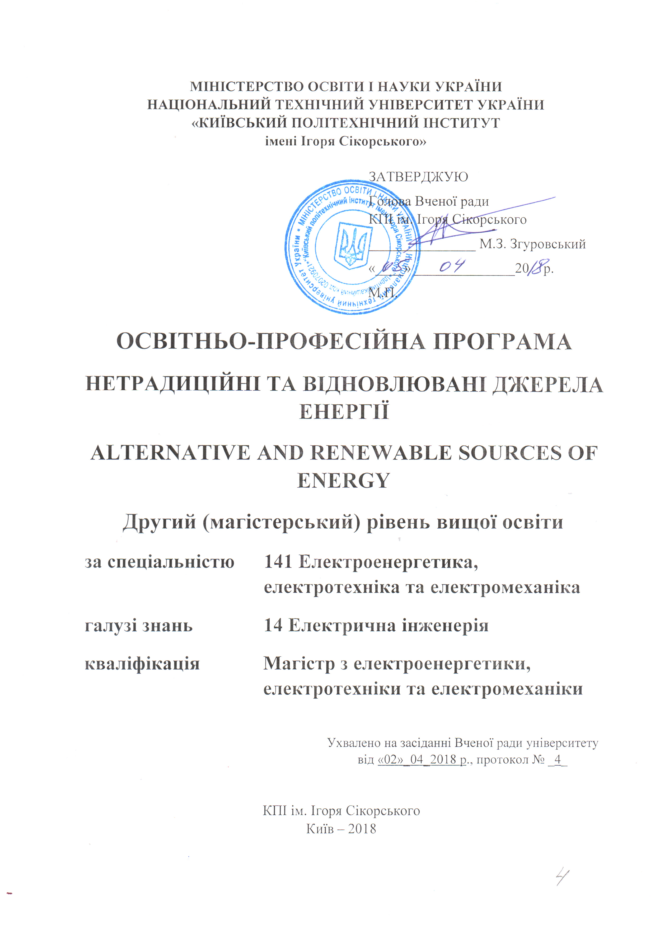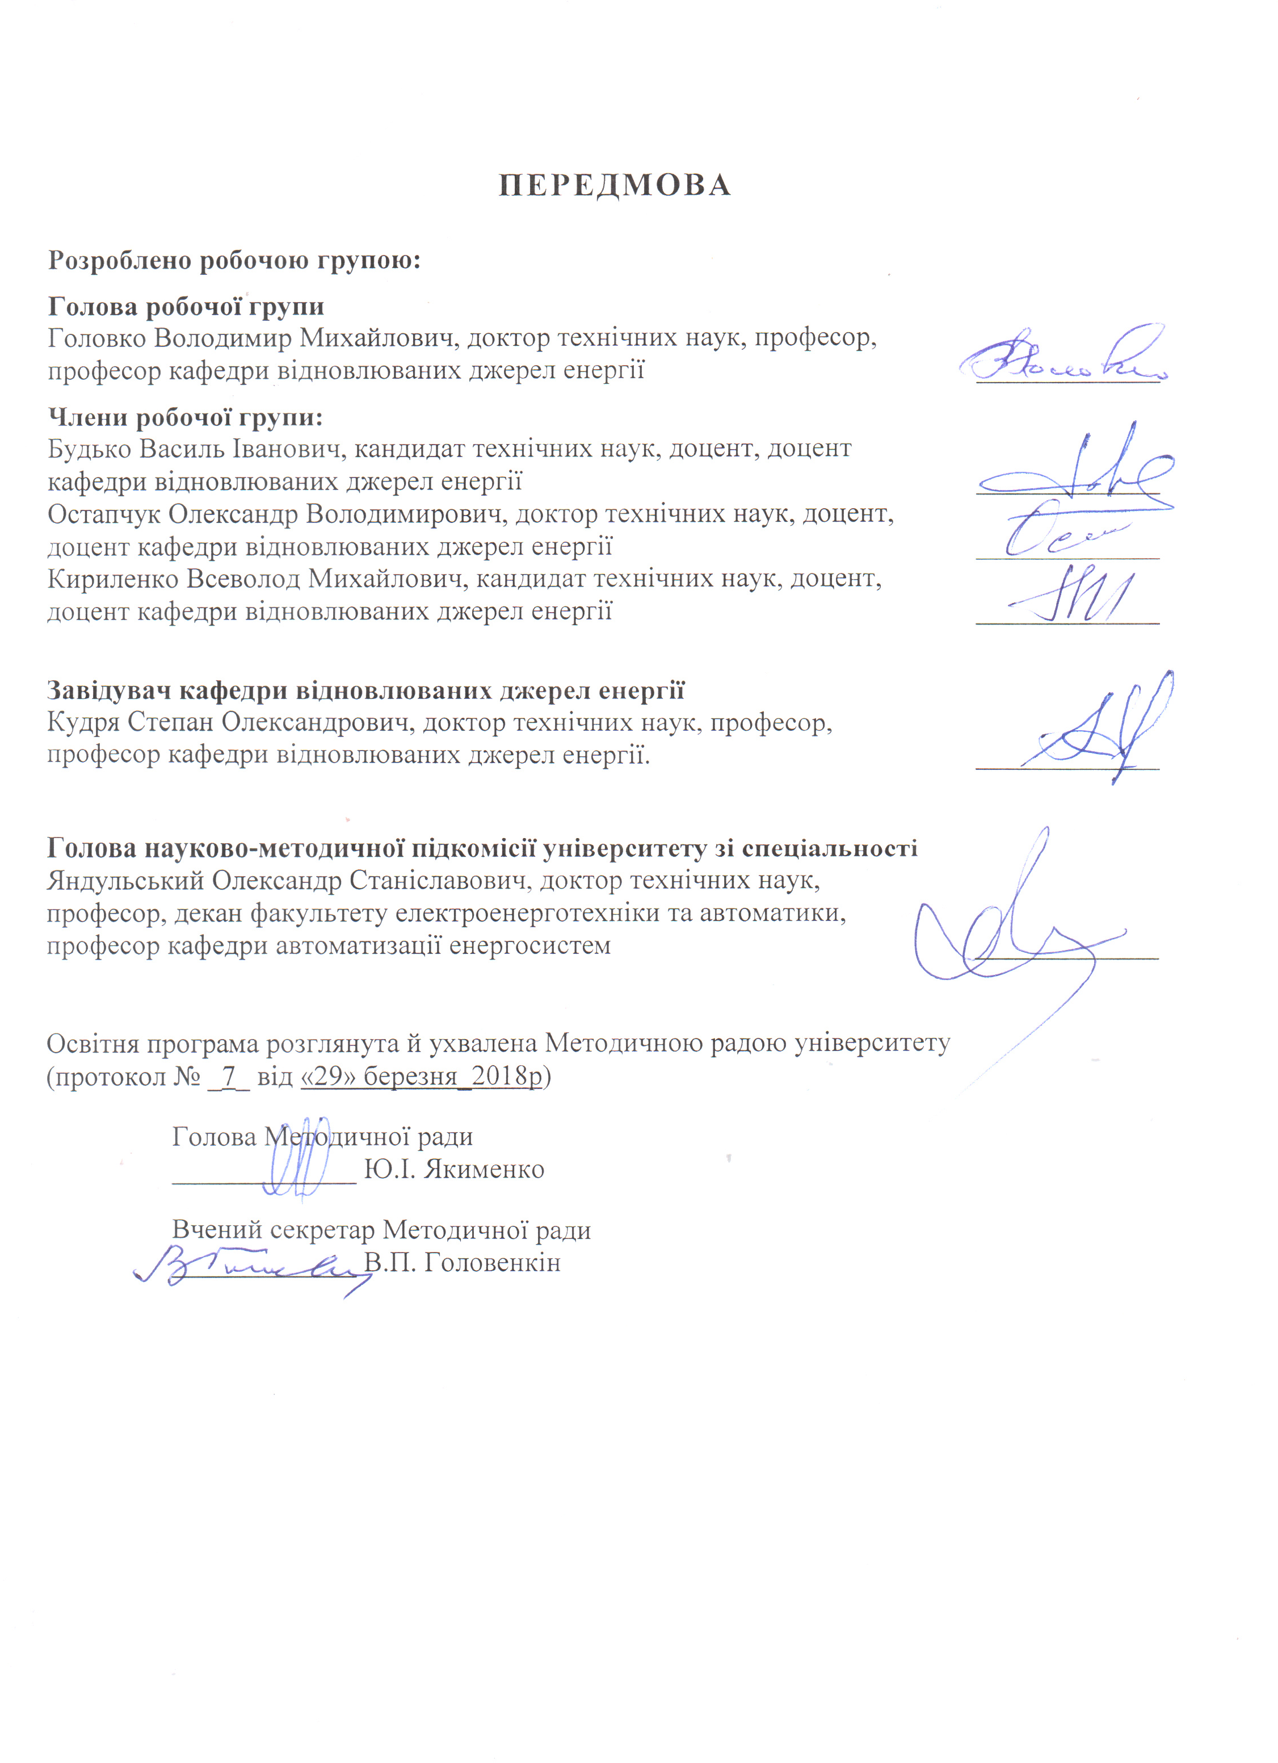
ЗМІСТ
1. Профіль освітньої програми 4
2. Перелік компонент освітньоЇ програми 11
3. Структурно-логічна схема освітньої програми 12
4. Форма випускної атестації здобувачів вищої освіти 13
5. Матриця відповідності програмних компетентностей компонентам освітньої програми 14
6. Матриця забезпечення програмних результатів навчання відповідними компонентами освітньої програми 15

1. Профіль освітньої програми
зі спеціальності 141 Електроенергетика, електротехніка та електромеханіка
1 – Загальна інформація
Повна назва ЗВО та інституту/факультету |  | Національний технічний університет України «Київський політехнічний інститут імені Ігоря Сікорського» Факультет електроенерготехніки та автоматики
Ступінь вищої освіти та назва кваліфікації мовою оригіналу |  | Ступінь – магістр  Кваліфікація – магістр з електроенергетики, електротехніки та електромеханіки
Рівень з НРК |  | НРК України – 8 рівень
Офіційна назва освітньої програми |  | Нетрадиційні та відновлювані джерела енергії
Тип диплому та обсяг освітньої програми |  | Приклад:  Диплом магістра, одиничний, 90 кредитів, термін навчання 1 рік, 4 місяці
Наявність акредитації |  | Сертифікат НД № 1192630 (070932) від 25.09.2017 року, виданий МОН України, термін дії – до 01.07.2024 року.
Передумови |  | Наявність ступеня бакалавра
Мова(и) викладання |  | Українська/англійська
Термін дії освітньої програми |  | До наступної акредитації
Інтернет-адреса постійного розміщення освітньої програми |  | Освітню програму розміщено на сайті Факультету електроенерготехніки та автоматики Національний технічний університет України «Київський політехнічний інститут імені Ігоря Сікорського»: http://fea.kpi.ua/normativna_dokumentatsija
2 – Мета освітньої програми
Підготовка фахівця, здатного вирішувати складні задачі і проблеми у електроенергетичній, електротехнічній і електромеханічній галузі та здійснювати інноваційну професійну діяльність.
3 – Характеристика освітньої програми
Предметна область (галузь знань, спеціальність, спеціалізації) |  | Галузь знань – 14 Електрична інженерія  Спеціальність – 141 Електроенергетика, електротехніка та електромеханіка
Орієнтація освітньої програми |  | Освітньо-професійна
Основний фокус освітньої програми та спеціалізації |  | Спеціальна освіта в галузі електроенергетики, електротехніки та електромеханіки  Ключові слова: відновлювані джерела енергії, комплексні, мережеві, автономні та резервні системи електроживлення на основі відновлюваних джерел енергії, перетворювання та акумулювання енергії відновлюваних джерел
Особливості програми |  | Реалізується англійською мовою для іноземних студентів
4 – Придатність випускників до працевлаштування та подальшого навчання
Придатність до працевлаштування |  | Згідно з класифікатором професій ДК003:2010 випускники можуть виконувати різні види професійних робіт.  Можлива професійна сертифікація.
Подальше навчання |  | Випускники мають право продовжити навчання на третьому (освітньо-науковому) рівні вищої освіти на конкурсній основі
5 – Викладання та оцінювання
Викладання та навчання |  | Лекції, практичні та семінарські заняття, комп’ютерні практикуми і лабораторні роботи; курсові проекти і роботи; технологія змішаного навчання, практики і екскурсії; виконання дипломного проекту і дипломної роботи (магістерської дисертації)
Оцінювання |  | Рейтингова система оцінювання, усні та письмові екзамени, тестування тощо
6 – Програмні компетентності
Інтегральна компетентність |  | Здатність розв’язувати складні задачі і проблеми в електроенергетиці, електротехніці та електромеханіці або у процесі навчання, що передбачає проведення досліджень та/або здійснення інновацій та характеризується невизначеністю умов і вимог.
Загальні компетентності (ЗК)
ЗК 1 | Здатність до абстрактного мислення, аналізу та синтезу.
ЗК 2 | Здатність до пошуку, оброблення та аналізу інформації з різних джерел.
ЗК 3 | Здатність до використання інформаційних і комунікаційних технологій.
ЗК 4 | Здатність застосовувати знання у практичних ситуаціях.
ЗК 5 | Здатність використовувати іноземну мову для здійснення науково-технічної діяльності.
ЗК 6 | Здатність приймати обґрунтовані рішення
ЗК 7 | Здатність вчитися та оволодівати сучасними знаннями
ЗК 8 | Здатність виявляти та оцінювати ризики.
ЗК 9 | Здатність працювати автономно та в команді.
ЗК 10 | Здатність виявляти зворотні зв’язки та корегувати свої дії з їх врахуванням.
Фахові компетентності спеціальності (ФК)
ФК 1 | Здатність застосовувати отримані теоретичні знання, наукові і технічні методи для вирішення науково-технічних проблем і задач електроенергетики, електротехніки та електромеханіки
ФК 2 | Здатність застосовувати існуючі та розробляти нові методи, методики, технології та процедури для вирішення інженерних завдань електроенергетики, електротехніки та електромеханіки
ФК 3 | Здатність планувати, організовувати та проводити наукові дослідження в області електроенергетики, електротехніки та електромеханіки
ФК 4 | Здатність розробляти та впроваджувати заходи з підвищення надійності, ефективності та безпеки при проектуванні та експлуатації обладнання та об’єктів електроенергетики, електротехніки та електромеханіки
ФК 5 | Здатність здійснювати аналіз техніко-економічних показників та експертизу проектно-конструкторських рішень в області електроенергетики, електротехніки та електромеханіки
ФК 6 | Здатність сучасно мислити на засадах концепції сталого розвитку суспільства
ФК 7 | Здатність виявляти об'єкти права інтелектуальної власності.
ФК 8 | Здатність досліджувати та визначити проблему і ідентифікувати обмеження, включаючи ті, що пов’язані з проблемами охорони природи, сталого розвитку, здоров'я і безпеки та оцінками ризиків в електроенергетиці, електротехніці та електромеханіці
ФК 9 | Здатність розуміти і враховувати соціальні, екологічні, етичні, економічні та комерційні міркування, що впливають на реалізацію технічних рішень в електроенергетиці, електротехніці та електромеханіці
ФК 10 | Здатність керувати проектами і оцінювати їх результати
ФК 11 | Здатність оцінювати показники надійності та ефективності функціонування електроенергетичних, електротехнічних та електромеханічних об'єктів та систем
ФК 12 | Здатність розробляти плани і проекти для забезпечення досягнення поставленої певної мети з урахуванням всіх аспектів проблеми, що вирішується, включаючи виробництво, експлуатацію, технічне обслуговування та утилізацію обладнання електроенергетичних, електротехнічних та електромеханічних комплексів
ФК 13 | Здатність демонструвати обізнаність та вміння використовувати нормативно-правові актів, норми, правила й стандарти в електроенергетиці, електротехніці та електромеханіці
ФК 14 | Здатність використовувати методи оцінки об’єктів права інтелектуальної власності для подальшої їх комерціалізації , в тому числі для продажу ліцензій і трансферу технологій.
ФК 15 | Здатність публікувати результати своїх досліджень у наукових фахових виданнях
ФК 16 | Здатність готувати технічні завдання на розробку програм і проектних рішень, розробляти ескізні, технічні й робочі проекти об'єктів і виробів в галузі відновлюваної енергетики з використанням засобів автоматизації проектування на основі сучасних CAD/CAM/CAE систем й передового досвіду розробки конкурентоспроможних об'єктів і виробів, брати участь у розгляді різної технічної документації, готувати необхідні огляди, відгуки, висновки; складати описи програм розвитку, принципів дії об’єктів та пристроїв проектованих виробів в галузі відновлюваної енергетики з обґрунтуванням прийнятих технічних рішень; розробляти методичні й нормативні документи, пропозиції та проводити заходи щодо реалізації розроблених програм і проектів в галузі відновлюваної енергетики; застосовувати нові сучасні методи розробки технологічних процесів реалізації об’єктів і виготовлення виробів у сфері відновлюваної енергетики з визначенням раціональних технологічних режимів роботи спеціального устаткування.
ФК 17 | Здатність розробляти технічні завдання на проектування і конструювання об'єктів і виготовлення обладнання та пристроїв в галузі відновлюваної енергетики, вибирати обладнання й технологічне оснащення для реалізації технічного завдання; оцінювати техніко-економічну ефективність проектування, дослідження, виготовлення об'єктів, устаткування, виробів і технологічних процесів відновлюваної енергетики, брати участь в створенні системи менеджменту якості на об'єкті; розробляти методичні й нормативні матеріали, а також пропозиції та заходи щодо здійснення розроблених проектів і програм розвитку відновлюваної енергетики; здійснювати експертизу технічної документації на об'єкти, обладнання, пристрої відновлюваної енергетики.
ФК 18 | Здатність організовувати роботу колективів виконавців, приймати виконавські рішення в умовах спектра думок, визначати порядок виконання робіт, організовувати роботи з удосконалювання, модернізації, уніфікації об'єктів відновлюваної енергетики та відповідного обладнання і пристроїв, з розробки проектів стандартів і сертифікатів, забезпечувати адаптацію сучасних версій систем керування об'єктами відновлюваної енергетики до конкретних умов виробництва на основі міжнародних стандартів; вибирати оптимальні рішення при створенні об'єктів відновлюваної енергетики з урахуванням вимог якості, надійності й вартості, а також термінів виконання, безпеки життєдіяльності та екологічної чистоти виробництва; готувати заявки на винаходи й промислові зразки, організовувати роботи зі здійснення авторського нагляду при виготовленні, монтажі, налагодженні, випробуваннях і здачі в експлуатацію об’єктів, обладнання і пристроїв відновлюваної енергетики, готувати відгуки й висновки на проекти стандартів, раціоналізаторські пропозиції та винаходи, проводити маркетингові дослідження та готувати бізнес-плани спорудження перспективних і конкурентоспроможних об'єктів та виготовлення обладнання і пристроїв відновлюваної енергетики;
ФК 19 | Здатність розробляти плани й програми організації інноваційної діяльності на об'єктах відновлюваної енергетики, оцінювати інноваційні і технологічні ризики при впровадженні нових технологій, організовувати підвищення кваліфікації і тренінг співробітників підрозділів в галузі інноваційної діяльності та координувати роботу персоналу при комплексному рішенні інноваційних проблем; проводити оцінку виробничих і невиробничих витрат на забезпечення виробництва електричної енергії з використанням відновлюваних джерел енергії, вивчати й аналізувати результати діяльності об'єктів відновлюваної енергетики, розробляти заходи щодо комплексного використання сировини, використання ресурсозберігаючих технологій та безпечної утилізації відходів виробництва з використанням відновлюваних джерел енергії; організовувати роботу з підвищення науково-технічних знань працівників на об'єктах відновлюваної енергетики.
7 – Програмні результати навчання
ЗНАННЯ
ЗН 1 | Основних видів інтелектуальних прав та способів їх захисту, методологічних та законодавчих основ створення об’єктів інтелектуальної власності
ЗН 2 | Основних положень нормативно-законодавчих документів, які регламентують інноваційну діяльність в Україні
ЗН 3 | Переліку основних відкритих міжнародних банків електронних ресурсів для забезпечення підтримки освітянської, науково- інноваційної діяльності
ЗН 4 | Основних принципів сталого розвитку суспільства з урахуванням соціальних технологічних, економічних та екологічних аспектів діяльності людини
ЗН 5 | Іноземної мови на рівні, що забезпечує вільне ведення дискусій з зарубіжними науковцями за тематикою актуальних наукових і технічних проблем електро-енергетики, електротехніки та електромеханіки та можливість виступу з науковими доповідями на зарубіжних конференціях та симпозіумах
ЗН 6 | Чинних стандартів, нормативно-правових актів та правил, згідно з якими в Україні провадиться діяльність в області електроенергетики, електротехніки та електромеханіки
ЗН 7 | Правила безпечної експлуатації електроенергетичного, електротехнічного та електромеханічного обладнання
ЗН 8 | Положення Енергетичної стратегії України та принципи енергетичної безпеки
ЗН 9 | Ефективних способів та підходів, спрямованих на підвищення енергоефективності та надійності електроенергетичного, електротехнічного та електромеханічного обладнання й відповідних комплексів і систем
ЗН 10 | Положень новітніх підходів та сучасних методик проведення наукових досліджень в області електроенергетики, електротехніки та електромеханіки
ЗН 11 | Сучасних методів математичного моделювання об’єктів та процесів у електроенергетичних, електротехнічних та електромеханічних системах
ЗН 12 | Сучасних програмних комплексів, призначених для створення комп’ютерних моделей об’єктів та глибокого дослідження процесів у електроенергетичних, електротехнічних та електромеханічних системах
ЗН 13 | Теорії великих систем, системного аналізу та математичних методів, які застосовують для розв’язання задач оптимізації в області електроенергетичних систем
ЗН 14 | Підходів до оптимального планування та проведення експериментів, методик обробки та оцінювання результатів експериментальних досліджень з застосуванням сучасних інформаційних технологій, чинних норм та вимог до оформлення звітів з науково-дослідних робіт
ЗН 15 | Складу та послідовності розробки інноваційних проектів
ЗН 16 | Сучасних фізичних і технічних проблем відновлюваної енергетики, перспективних технологій використання нетрадиційних і відновлюваних джерел енергії для виробництва електричної і теплової енергії, впливу зовнішніх і внутрішніх факторів на розвиток відновлюваної енергетики;
ЗН 17 | Сучасних методів проектування об'єктів відновлюваної енергетики з використанням енергії сонця, вітру, води, низькопотенційних джерел енергії, геотермальної енергії, енергії біоресурсів та потенціалу когенерації і енергоресурсозбереження з використанням засобів автоматизації проектування на основі сучасних CAD/CAM/CAE систем й передового досвіду в області відновлюваної енергетики;
ЗН 18 | Передових технологій експлуатації об'єктів відновлюваної енергетики на основі накопиченого світового досвіду з врахуванням технічного стану обладнання, перспективних методів акумулювання енергії відновлюваних джерел, економічних вимог, вимог якості, надійності й вартості, безпеки життєдіяльності та екологічної чистоти виробництва;
ЗН 19 | Способів підвищення ефективності систем автоматизації та керування енергоустановками з нетрадиційними та відновлюваними джерелами енергії, моделювання і оптимізації режимів роботи об'єктів відновлюваної енергетики, проблем, що виникають при сумісній роботі електричних станцій на відновлюваних джерелах енергії з центральною електромережею, та методів зменшення їх впливу на якість електроенергії.
УМІННЯ
УМ 1 | Знаходити варіанти підвищення енергоефективності та надійності електроенергетичного, електротехнічного та електромеханічного обладнання й відповідних комплексів і систем
УМ 2 | Відтворювати процеси в електроенергетичних, електротехнічних та електромеханічних системах при їх комп’ютерному моделюванні
УМ 3 | Опановувати нові версії або нове програмне забезпечення, призначене для комп’ютерного моделювання об’єктів та процесів у електроенергетичних, електротехнічних та електромеханічних системах
УМ 4 | Окреслювати план заходів з підвищення надійності, безпеки експлуатації та продовження ресурсу електроенергетичного, електротехнічного та електро-механічного обладнання і відповідних комплексів і систем
УМ 5 | Аналізувати процеси в електроенергетичному, електротехнічному та електромеханічному обладнанні і відповідних комплексах і системах
УМ 6 | Реконструювати існуючі електричні мережі, станції та підстанції, електротехнічні і електромеханічні комплекси та системи з метою підвищення їх надійності, ефективності експлуатації та продовження ресурсу
УМ 7 | Враховувати правові та економічні аспекти наукові досліджень та інноваційної діяльності
УМ 8 | Презентувати матеріали досліджень на міжнародних наукових конференціях та семінарах, присвячених сучасним проблемам в області електроенергетики, електротехніки та електромеханіки
УМ 9 | Обґрунтовувати вибір напряму та методики наукового дослідження з урахуванням сучасних проблем в області електроенергетики, електротехніки та електромеханіки
УМ 10 | Планувати та виконувати наукові дослідження та інноваційні проекти в сфері електроенергетики, електротехніки та електромеханіки
УМ 11 | Поєднувати різні форми науково-дослідної роботи і практичної діяльності з метою подолання розриву між теорією і практикою, науковими досягненнями і їх практичною реалізацією
УМ 12 | Вільно спілкуватися усно і письмово державною та іноземною мовами з сучасних наукових і технічних проблем електроенергетики, електротехніки та електромеханіки
УМ 13 | Виявити проблеми і ідентифікувати обмеження, що пов’язані з проблемами охорони навколишнього середовища, сталого розвитку, здоров’я і безпеки людини та оцінками ризиків в галузі електроенергетики, електротехніки та електромеханіки
УМ 14 | Виявляти основні чинники та технічні проблеми, що можуть заважати впровадженню сучасних методів керування електроенергетичними, електротехнічними та електромеханічними системами
УМ 15 | Визначати проблеми, які стоять перед суспільством і які можуть бути вирішені шляхом використання та додержання принципів сталого розвитку суспільства
УМ 16 | Враховувати сучасні тенденції розвитку фізики і техніки відновлюваних джерел енергії при проектуванні об'єктів відновлюваної енергетики з використанням енергії сонця, вітру, води, низькопотенційних джерел енергії, геотермальної енергії, енергії біоресурсів та потенціалу когенерації і енергоресурсозбереження;
УМ 17 | Використовувати засоби автоматизації проектування на основі сучасних CAD/CAM/CAE систем і передовий досвід в області відновлюваної енергетики
УМ 18 | Забезпечувати безперебійну експлуатацію об'єктів відновлюваної енергетики, їх поточне обслуговування, ремонт і модернізацію, систем акумулювання енергії відновлюваних джерел, розраховувати режими роботи об'єктів відновлюваної енергетики в автономному стані і у випадку підключення до центральної мережі;
УМ 19 | Розробляти системи автоматизації та керування енергоустановками з нетрадиційними та відновлюваними джерелами енергії, забезпечувати їх введення в експлуатацію і обслуговування
8 – Ресурсне забезпечення реалізації програми
Кадрове забезпечення |  | Відповідно до кадрових вимог щодо забезпечення провадження освітньої діяльності для відповідного рівня ВО (додаток 2 до Ліцензійних умов), затверджених Постановою Кабінету Міністрів України від 30.12.2015 р. № 1187
Матеріально-технічне забезпечення |  | Відповідно до технологічних вимог щодо матеріально-технічного забезпечення освітньої діяльності відповідного рівня ВО (додаток 4 до Ліцензійних умов), затверджених Постановою Кабінету Міністрів України від 30.12.2015 р. № 1187
Інформаційне та навчально-методичне забезпечення |  | Відповідно до технологічних вимог щодо навчально-методичного та інформаційного забезпечення освітньої діяльності відповідного рівня ВО (додаток 5 до Ліцензійних умов), затверджених Постановою Кабінету Міністрів України від 30.12.2015 р. № 1187
9 – Академічна мобільність
Національна кредитна мобільність |  | Можливість укладення угод про академічну мобільність, про подвійне дипломування тощо.
Міжнародна кредитна мобільність |  | Можливе укладення угод про міжнародну академічну мобільність, про подвійне дипломування, про тривалі міжнародні проекти, які передбачають включене навчання студентів тощо.  Міжнародні проекти:  Проект Erasmus+ (KA1) з Західнопоморським технологічним укніверситетом м. Щецин, Польща (West Pomeranian University of Technology in Szczecin)  Проект DAAD з Вищою технічною школою Гессена – Університет прикладних наук, м.Гессен, Німеччина (Technische Hochschule Mittelhessen - University of Applied Sciences)  Проект Erasmus+ (KA1) з Університетом Лотарингії Вищої школи Мін Нансі, місто Нансі, Франція (Universite de Lorraine Ecole Nationale Superieur des Mines Nancy, ville Nancy, France)  Проект Erasmus+ (KA1) з Університетом Ле-Ман, місто Ле-Ман, Франція (Université du Maine, ville Le Mans, France)  Проект Erasmus+ (KA1) з Університетом Прикладних Наук м. Гіссен, Німеччина (Technische Hochschule Mittelhessen)
Навчання іноземних здобувачів вищої освіти |  | Викладання іноземною мовою

2. Перелік компонент освітньоЇ програми
Код н/д | Компоненти освітньої програми (навчальні дисципліни, курсові проекти/курсові роботи, практики, кваліфікаційна робота) | Кількість кредитів | Форма підсумкового контролю

1 | 2 | 3 | 4
1. Цикл загальної підготовки
Обов’язкові компоненти ОП
ЗО 1 | Інтелектуальна власність та патентознавство | 3 | Залік
ЗО 2 | Основи наукових досліджень | 2 | Залік
ЗО 3 | Науково-дослідна робота за темою магістерської дисертації | 2 | Залік
ЗO 4 | Переддипломна практика | 9 | Залік
ЗO 5 | Виконання магістерської дисертації | 21
Вибіркові компоненти ОП
ЗВ 1 | Навчальна дисципліна з проблем сталого розвитку | 2 | Залік
ЗВ 2 | Навчальна дисципліна з менеджменту | 3 | Залік
ЗВ 3 | Практикум з іншомовного професійного спілкування | 4,5 | Залік
2. Цикл професійної підготовки
Вибіркові компоненти ОП
ПВ 1 | Навчальна дисципліна з автоматизації та управління енергоустновками з відновлюваними джерелами енергії | 8 | Екзамен
ПВ 2 | Навчальна дисципліна з проектування енергоустановок з відновлюваними джерелами енергії | 10 | Екзамен
ПВ 3 | Експлуатація енергоустановок з відновлюваними джерелами енергії | 5,5 | Екзамен
ПВ 4 | Енергоресурсозбереження | 5 | Залік
ПВ 5 | Економіка відновлюваної енергетики | 5 | Екзамен
ПВ 6 | Робота енергоустановок з відновлюваними джерелами енергії в центральних мережах | 4 | Екзамен
ПВ 7 | Фізика і техніка відновлюваної енергетики | 4 | Екзамен
ПВ 8 | Перспективні технології у відновлюваній енергетиці | 3,5 | Залік
Загальний обсяг циклу загальної підготовки: |  | 45
Загальний обсяг циклу професійної підготовки: |  | 45
Загальний обсяг обов’язкових компонент: |  | 48
Загальний обсяг вибіркових компонент: |  | 52
у тому числі за вибором студентів: |  | Не менше 23 кр.
ЗАГАЛЬНИЙ ОБСЯГ ОСВІТНЬОЇ ПРОГРАМИ |  | 90

3. Структурно-логічна схема освітньої програми
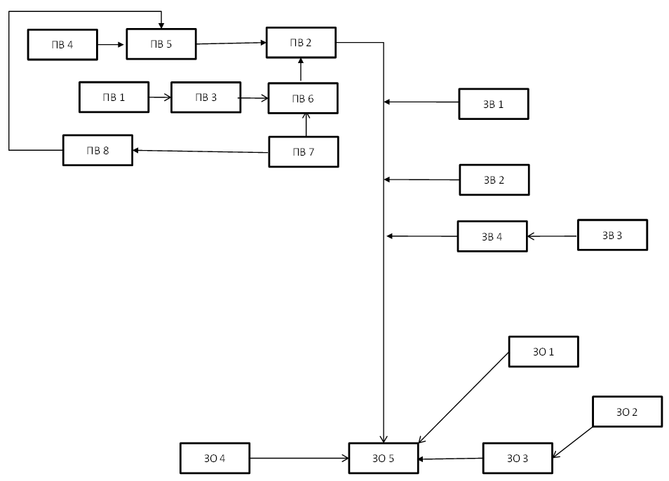

4. Форма випускної атестації здобувачів вищої освіти
Випускна атестація здобувачів вищої освіти за освітньо-професійною програмою «Нетрадиційні та відновлювані джерела енергії» спеціальності 141 Електроенергетика, електротехніка та електромеханіка проводиться у формі захисту кваліфікаційної роботи та завершується видачею документа встановленого зразка про присудження йому ступеня магістра з електроенергетики, електротехніки та електромеханіки.
Випускна атестація здійснюється відкрито і публічно.

5. Матриця відповідності програмних компетентностей компонентам освітньої програми

 | ЗО 1 | ЗО 2 | ЗО 3 | ЗО 4 | ЗО 5 | ЗВ 1 | ЗВ 2 | ЗВ 3 | ПВБ 1 | ПВБ 2 | ПВБ 3 | ПВБ 4 | ПВБ 5 | ПВБ 6 | ПВБ 7 | ПВБ 8
ЗК 1 | + | + | + | + | + | + | + | + | + | + | + | + | + | + | + | +
ЗК 2 | + | + |  | + | + |  |  |  | + | + | + | + | + | + | + | +
ЗК 3 | + |  |  | + | + | + | + | + |  | + | + | + | + |  | + | +
ЗК 4 |  |  |  |  | + |  |  | + |  |  | + | + | + | + |  | +
ЗК 5 |  |  |  | + | +
ЗК 6 | + | + | + | + | + | +
ЗК 7 |  |  |  | + | + |  |  | +
ЗК 8 | + | + | + | + | + | + |  | +
ЗК 9 | + |  |  |  | + | + |  |  | + | + | + |  | + | + |  | +
ЗК 10 |  | + |  | + | + | + |  |  | + | + | + | + | + | + | + | +
ФК 1 |  |  |  |  |  |  |  |  | + |  | + | + | + | + |  | +
ФК 2 |  |  |  |  |  |  |  |  |  | + | + |  | + | + |  | +
ФК 3 |  |  |  | + |  |  |  |  |  |  | + | + | + | + |  | +
ФК 4 |  |  |  |  |  |  |  |  |  |  |  |  |  |  |  | +
ФК 5 |  |  |  |  |  |  |  |  | + |  |  | + | + | + |  | +
ФК 6 |  |  |  | + | + | + |  | +
ФК 7 | + |  |  | + | +
ФК 8 |  |  |  |  |  | + |  |  |  | + |  | + | +
ФК 9 |  |  |  |  |  | + |  |  |  | + |  | + | + |  |  | +
ФК 10 |  |  |  | + | + |  |  |  | + | + | + | + | + | + | + | +
ФК 11
ФК 12 |  |  |  | + | + |  |  |  | + | + | + | + | + | + | + | +
ФК 13 | + |  |  | + | + |  |  |  | + | + | + | + | + | + | + | +
ФК 14 | + |  |  | + | + | + |  |  |  |  |  |  |  |  |  | +
ФК 15 |  |  |  | + | +
ФК 16 |  |  |  | + | + |  |  |  | + | + |  | + | + | + | + | +
ФК 17 |  |  |  | + | + |  |  |  | + | + | + | + |  | + | + | +
ФК 18 |  |  |  | + | + |  |  |  | + | + |  | + | + | + | + | +
ФК 19 |  |  |  | + | + |  |  |  | + | + | + | + | + |  |  | +

6. Матриця забезпечення програмних результатів навчання відповідними компонентами освітньої програми
 | ЗО 1 | ЗО 2 | ЗО 3 | ЗО 4 | ЗО 5 | ЗВ 1 | ЗВ 2 | ЗВ 3 | ПВБ 1 | ПВБ 2 | ПВБ 3 | ПВБ 4 | ПВБ 5 | ПВБ 6 | ПВБ 7 | ПВБ 8
ЗН 1 | + |  |  | + | +
ЗН 2 | + |  |  | + | + |  |  | +
ЗН 3 |  |  |  |  |  | + | + |  | + | + | + | + | + | + | + | +
ЗН 4 |  |  |  | + | + | +
ЗН 5 | + |  |  | + | + |  | + | + | + | + | + | + | + | + | + | +
ЗН 6 | + |  |  | + | + |  |  |  | + | + | + | + | + | + | + | +
ЗН 7 |  |  |  | + | + |  |  |  | + | + | + | + | + | + | + | +
ЗН 8 |  |  |  | + | + |  |  |  | + | + | + | + | + | + | + | +
ЗН 9 |  |  |  | + | + |  |  |  |  | + | + | + | + | + | + | +
ЗН 10 |  |  |  | + | + |  |  | + |  | + | + | + | + | +
ЗН 11 |  |  |  | + | + |  |  |  |  |  |  |  |  |  | +
ЗН 12 |  |  |  | + | + |  |  |  |  |  |  |  |  | +
ЗН 13 |  | + | + | + | + |  |  |  |  | + |  |  | + | + | + | +
ЗН 14 |  |  |  | + | + | +
ЗН 15 | + |  |  | + | + |  |  | + |  |  |  |  |  |  |  | +
ЗН 16 |  |  |  |  |  |  |  |  | + | + | + | + | + | + | + | +
ЗН 17 |  |  |  |  |  |  |  |  | + | + | + | + | + | + | + | +
ЗН 18 |  |  |  |  |  |  |  |  | + | + |  | + | + | + | + | +
ЗН 19 |  |  |  |  |  |  |  |  | + | + | + | + |  | + |  | +
УМ 1 |  |  |  | + | + |  |  |  | + | + | + | + | + | + | + | +
УМ 2 |  | + | + | + | + |  |  |  | + | + | + | + | + | + | + | +
УМ 3 |  | + | + | + | + |  |  |  | + | + | + | + | + | + | + | +
УМ 4 |  | + | + | + | + | + |  |  | + | + | + | + | + | + | + | +
УМ 5 |  | + | + | + | + |  |  |  | + | + | + | + | + | + | + | +
УМ 6 |  |  |  |  |  |  |  |  |  |  | + | + | + |  | + | +
УМ 7 |  |  |  | + | + | + |  | + |  |  |  |  |  |  |  | +
УМ 8 |  |  |  | + | + | + | + | +
УМ 9 | + |  |  | + | + | +
УМ 10 | + |  |  | + | + | + |  | +
УМ 11 |  |  |  | + | +
УМ 12 |  |  |  |  |  | + | +
УМ 13 | + |  |  | + | + | +
УМ 14 | + |  |  | + | + | + |  | + | + | + | + | + |  | + | + | +
УМ 15 |  |  |  | + | + | + | +
УМ 16 |  |  |  |  |  |  |  |  | + | + | + | + |  | + | + | +
УМ 17 |  |  |  |  |  |  |  |  | + | + | + | + | + | + | +
УМ 18 |  |  |  |  |  |  |  |  | + | + |  | + | + | + | + | +
УМ 19 |  |  |  |  |  |  |  |  | + | + | + | + |  | + |  | +

